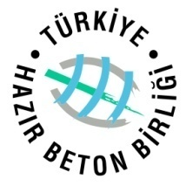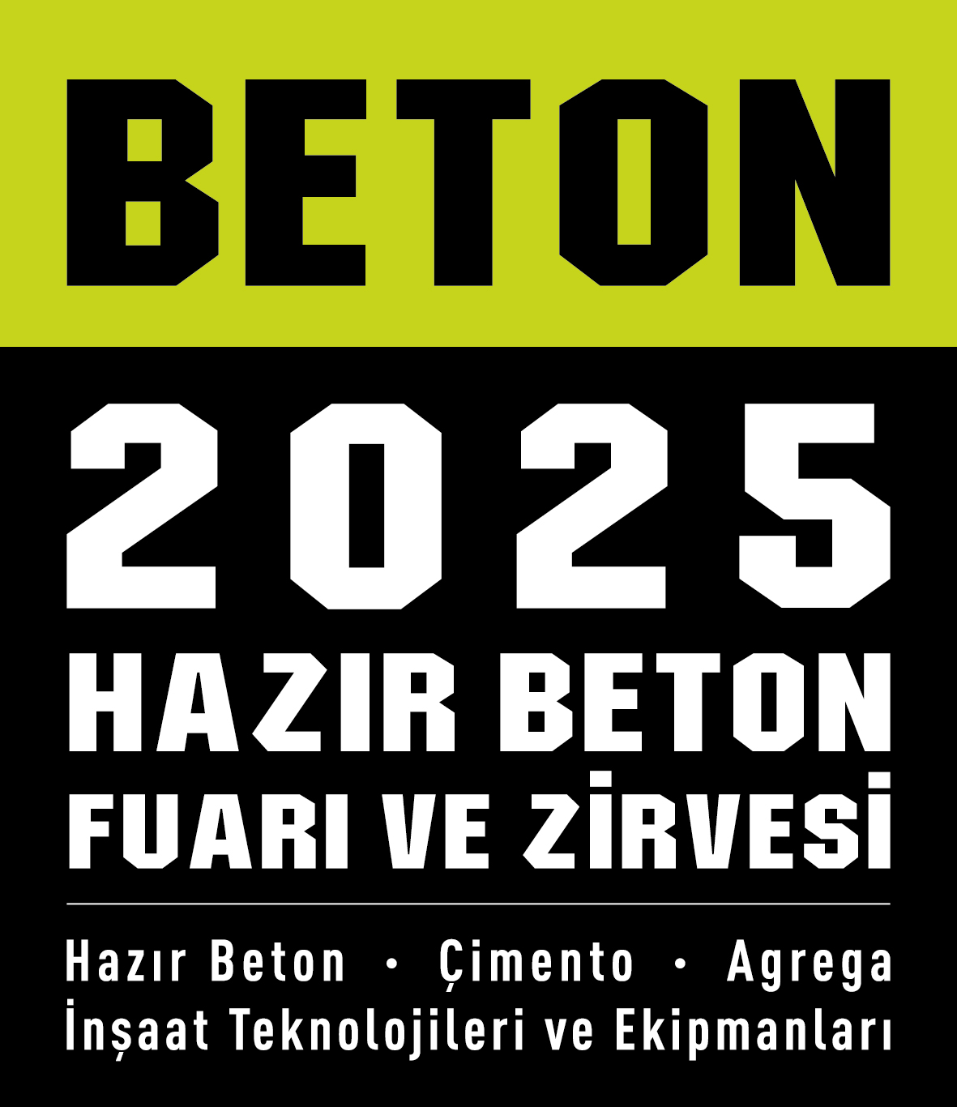

BASIN BÜLTENİ Mayıs 2025

İnşaat ve Hazır Beton Sektörü BETON 2025’te Buluşuyor

Türkiye Hazır Beton Birliği’nin TG Expo organizatörlüğünde düzenlediği “BETON 2025 Hazır Beton Fuarı ve Zirvesi”, hazır beton, çimento, agrega ve inşaat sektörlerini aynı çatı altında buluşturacak. “BETON 2025 Hazır Beton, Çimento, Agrega, İnşaat Teknolojileri ve Ekipmanları Fuarı” 12-15 Kasım 2025 tarihlerinde Yeşilköy’de İstanbul Fuar Merkezi’nde gerçekleştirilecek. Fuarla eş zamanlı yapılacak olan BETON 2025 Zirvesi, inşaat, hazır beton ve ilgili sektörlerin nabzını tutarak, yön verecek.

Türkiye Hazır Beton Birliği (THBB), 1988 yılından bu yana Türkiye’de standartlara uygun beton üretilmesi ve inşaatlarda doğru beton uygulamalarının sağlanması için çalışmalarını sürdürüyor. THBB’nin çalışmaları sayesinde büyük gelişme gösteren hazır beton sektörü, 2023 yılı verilerine göre 200 milyar Türk liralısına yaklaşan cirosu, 45 bini aşan istihdam hacmi ve yıllık 119 milyon metreküplük üretimiyle Türkiye ekonomisi ve inşaat sektörü açısından çok önemli bir yere sahiptir. THBB, sektörün gelişmesi ve firmalar arasında bilgi alışverişini sağlamak, sektörün vizyonunu ve yol haritasını belirlemek için etkinlikler düzenlemeye devam ediyor. 1995 ve 2015 yıllarında uluslararası ERMCO Avrupa Hazır Beton Kongre ve Fuarlarını, 2004-2023 yılları arasında da 6 hazır beton kongresi ve 11 beton fuarı düzenleyen THBB, 12. Beton Fuarı olan BETON 2025’i düzenlemek için hazırlıklarını sürdürüyor.

Yılın En Önemli Sektörel Buluşması: BETON 2025 Fuarı
Türkiye Hazır Beton Birliği’nin TG Expo organizatörlüğünde düzenlediği “BETON 2025 Hazır Beton, Çimento, Agrega, İnşaat Teknolojileri ve Ekipmanları Fuarı” hazır beton sektörüyle ilgili en önemli ortak platform olacak. 12-15 Kasım 2025 tarihleri arasında İstanbul Fuar Merkezi 9, 10 ve 11’inci salonlarda düzenlenecek fuarda, inşaat, hazır beton, çimento ve agrega sektörleri ile ilgili son teknolojik ürünler, araç, makine ve ekipmanlar, hizmet ve donanımlar sergilenecek. Fuarda hazır beton ve çimento ekipmanlarının yanı sıra beton santralleri, iş makineleri, kamyon ve çekiciler, transmikserler, pompalar, kalıp sistemleri, vinçler, çeşitli beton kimyasalları, otomasyon sistemleri, lastik ve akaryakıt ürünleri, sektörel makineler başta olmak üzere çok geniş bir ürün yelpazesi hazır beton, agrega üreticileri ve inşaat yapımcılarına sunulacak.
İstanbul Fuar Merkezi’nde toplam 15.708 metrekarelik alanda düzenlenecek olan BETON 2025, Beton Sürdürülebilirlik Konseyi (CSC), Çevre Dostu Yeşil Binalar Derneği (ÇEDBİK), Avrupa Hazır Beton Birliği (ERMCO), İstanbul Sanayi Odası (İSO), Türkiye Deprem Vakfı (TDV), Türkiye İnşaat Malzemesi Sanayicileri Derneği (Türkiye İMSAD), İnşaat Mühendisleri Odası (İMO), Yapı Denetim ve Deprem Mühendisliği Derneği, Yapı Ürünleri Üreticileri Federasyonu (YÜF) tarafından destekleniyor. Fuar, ekonominin lokomotifi inşaat ve onun en temel kolu hazır beton ile ilgili sektörlerden 100’ün üzerinde katılımcısı ile Avrupa, Asya, Afrika ve Orta Doğu’dan 3 bini yabancı olmak üzere toplamda 12 binden fazla sektör profesyonelini ağırlayacak.

BETON 2025 Zirvesi ilgi odağı olacak
BETON 2025 Fuarı’nda Türkiye Hazır Beton Birliği tarafından önceki yıllarda olduğu gibi bir zirve düzenlenecek. Fuar süresince yapılacak zirvede, çeşitli temalar altında ekonomi, sürdürülebilirlik, düşük karbon, döngüsel ekonomi, inovasyon ve dijitalleşme başta olmak üzere sektörümüzü ilgilendiren konularda uzman konuşmacıların ve moderatörlerin yer alacağı toplantılar düzenlenecek.
ÇİMSA ve AKÇANSA’nın Ana Sponsorluğunda; GÜVEN, LYKSOR, İNOSEL, YAPICHEM ve LİYA’nın Resmî Sponsorluğunda düzenlenecek olan BETON 2025 Zirvesi’ni hazır beton firmalarının ve tesislerinin yetkilileri ile yan sanayi firmalarının temsilcilerinin yanı sıra kamu kurum ve kuruluşlarının temsilcileri, inşaat mühendisleri, müteahhitler, mimarlar, yapı denetim kuruluşlarının temsilcileri, akademisyenler ve araştırmacılar yakından takip edecek.
BETON 2025 Fuarı ve Zirvesi ilgili gelişmeleri www.betonfuarivekongresi.com adresinden takip edebilirsiniz.
Türkiye Hazır Beton Birliği Hakkında
Türkiye Hazır Beton Birliği (THBB), 1988 yılından beri güvenli ve dayanıklı yapıların inşası amacıyla standartlara uygun beton üretilmesi, tekniğine uygun beton uygulamalarının yaygınlaşması ve ülkemizde kaliteli, dayanıklı, yüksek dayanım sınıflarında beton kullanılması için uğraş veren mesleki bir kuruluştur. THBB, Avrupa Hazır Beton Birliği (ERMCO) ve Beton Sürdürülebilirlik Konseyi (The Concrete Sustainability Council) üyesi; Beton Sürdürülebilirlik Konseyi “Bölgesel Sistem Operatörü”dür. THBB’ye üye olacak şirketlerin bütün hazır beton tesislerinde standartlara uygun üretim yapması, THBB Kalite Güvence Sisteminin (KGS) sürekli habersiz denetimlerine tabi olarak KGS Uygunluk Belgesi alması, uygun laboratuvar bulundurması, teknik, çevre, iş sağlığı ve güvenliği, yasal ve etik kriterleri eksiksiz yerine getirmesi zorunludur.
TG Expo Hakkında
Kurulduğu 2008 yılından bu yana “Think Global - Küresel Düşün” mottosuyla Türkiye’de fuarcılık sektörüne yön veren TG Expo Uluslararası Fuarcılık A.Ş., uluslararası deneyimlere sahip güçlü kadrosuyla sektörün gelişimine destek vermektedir. Dünyanın en büyük fuar organizatörlerinin uluslararası çatı derneği olan UFI ve dünya çapındaki kongre ve uluslararası toplantılar sektörünün en önemli birliklerinden biri olan ICCA’ya üye olan TG Expo aynı zamanda T.C. Ticaret Bakanlığı’na da akredite olup, yurt dışı fuarların milli katılım organizasyonlarını da gerçekleştirmeye yetkilidir. 5 kıtada 35’ten fazla ülkede bireysel ya da milli katılım organizasyonları ve Türkiye’de ana organizatörlüğünü üstlendiği fuarlar ile Türk firmalarının uluslararası pazarlarda ürünlerini tanıtmalarını ve ticaret hacimlerini genişletmelerini destek olmaktadır. Enerji, gıda, kozmetik, tekstil, mermer, otomotiv yan sanayi, yapı-inşaat, restorasyon, müzecilik, otel-konaklama gibi sektörlerde dünyanın en önemli uluslararası fuarlarının Türkiye katılımını üstlenen TG Expo, fuara kadar olan tüm süreçlerde danışmanlık, teşviklerle ilgili bilgilendirme ve takip, nakliye, konaklama, seyahat ve vize alımına ilişkin bilgilendirme ve yönlendirme hizmeti de sağlamaktadır. Fuarcılık alanında profesyonel ekibiyle, ihracatçı firmalara uluslararası standartlarda fuarcılık deneyimi sunar. Türkiye’de birçok ilki gerçekleştirmiş olan TG Expo; Güzellik&Bakım, Heritage İstanbul, Heritage Middle East, ICCI, UNICERA İstanbul gibi birçok uluslararası markanın sahibidir.
Basın bültenlerimizi indirmek için buraya tıklayınız…
Bilgi için:
Türkiye Hazır Beton Birliği
Kurumsal İletişim
Hakan Zengin / 0216 322 96 70 / hakan.zengin@thbb.org
Pınar Taşkın/ 0216 322 96 70 / pinar.taskin@thbb.org

